EGIPTO Y TURQUÍA
FIN DE AÑO 2025
ÚNICA SALIDA 27 DE DICIEMBRE
12 DÍAS / 10 NOCHES

ITINERARIO
DÍA 27, SÁBADO: MÉXICO – EL CAIRO
Salida en vuelo intercontinental con destino a El Cairo. Noche a bordo.
DÍA 28, DOMINGO: EL CAIRO
Llegada al aeropuerto internacional de El Cairo. Asistencia, recepción por nuestro personal y traslado al hotel. Alojamiento.
DÍA 29, LUNES: EL CAIRO – LUXOR
Desayuno buffet en el hotel. Traslado al aeropuerto tomar su vuelo con destino a Luxor. Llegada al aeropuerto, asistencia, recepción por nuestro personal y traslado a la motonave seleccionada. Embarque y almuerzo abordo. Por la tarde salida para visitar los templos de Luxor y Karnak. Cena y alojamiento a bordo.

DÍA 30, MARTES: LUXOR – ESNA -EDFU
Pensión completa a bordo, por la mañana, cruzar a la Orilla Occidental. Salida para realizar las visitas a la Necrópolis de Tebas: Valle de los Reyes, el templo funerario de la Reina Hatshepsut y los grandiosos Colosos de Memnón. Después de terminar, regreso al barco. Navegación hacia Esna, Tras cruce la Esclusa, Prosecución a Edfu. Alojamiento.

DÍA 31, MIÉRCOLES: EDFU - KOM OMBO - ASWAN
Pensión completa a bordo. Por la mañana salida para visitar al templo de Dios Horus en Edfu. Navegación hacia KomOmbo. Visita del Templo de dios Sobek En KomOmbo. Navegación hacia Aswan. Cena y alojamiento abordo.
DÍA 01, JUEVES ENERO 2026: ASWAN
Pensión completa a bordo. Por la mañana visita a La Alta Presa de Aswan y El obelisco inacabado. Hay posibilidad de realizar una visita opcional a Abu Simbel. Por la tarde se suele dar Un Paseo por Feluca en El Nilo para realizar una visita panorámica al Jardín Botánico, la Isla Elefantina, y el Mausoleo del AghaKhan (la Visita será de exterior y no incluye entradas). Alojamiento.
DÍA 02, VIERNES ENERO 2026: ASWAN – EL CAIRO
Desayuno. Desembarque y traslado al aeropuerto de Aswan para viajar en un vuelo doméstico a El Cairo. Llegada en al aeropuerto de el Cairo. Asistencia y recepción por nuestro personal. Traslado al hotel y alojamiento.

DÍA 03, SÁBADO ENERO 2026: EL CAIRO
Desayuno buffet en el hotel. Por la mañana salida para visitar las tres Pirámides, la Esfinge, el Templo del Valle y el Museo Egipcio. Vuelta al hotel y alojamiento.
DÍA 04, DOMINGO ENERO 2026: EL CAIRO – ESTAMBUL
Desayuno buffet en el hotel. Por la mañana salida para visitar las tres Pirámides, la Esfinge, el Templo del Valle y el Museo Egipcio. Vuelta al hotel y alojamiento.
DÍA 05, LUNES ENERO 2026: ESTAMBUL
Desayuno buffet en el hotel. Por la mañana salida para visitar las tres Pirámides, la Esfinge, el Templo del Valle y el Museo Egipcio. Vuelta al hotel y alojamiento.
DÍA 06, MARTES ENERO 2026: ESTAMBUL
EXCURSIÓN INCLUIDA | EXCURSIÓN BOSFORO Y BARRIO SULTANAHMET
Desayuno en el hotel. Salida del hotel para visita al Bazar Egipcio (mercado de las especias) y a continuación recorrido en barco por el Bósforo, el estrecho que separa Europa de Asia donde podremos disfrutar de la gran belleza de los bosques de Estambul, de sus palacios y de los yalı, palacetes de madera construidos en ambas orillas. (Almuerzo) Por la tarde, visita al barrio Sultanahmet con la plaza del Hipódromo Romano, la Mezquita Azul, única entre todas las mezquitas otomanas en tener 6 minaretes y la espléndida basílica de Santa Sofía del siglo VI. Regreso al hotel. A última hora de la noche, traslado al aeropuerto para tomar su vuelo de regreso.
DÍA 07, MIÉRCOLES ENERO 2026: ESTAMBUL
Vuelo de salida.

FIN DE NUESTROS SERVICIOS.

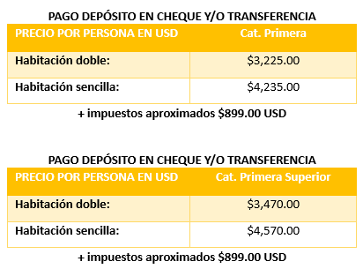
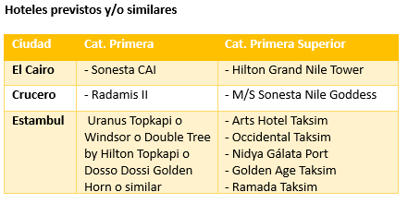
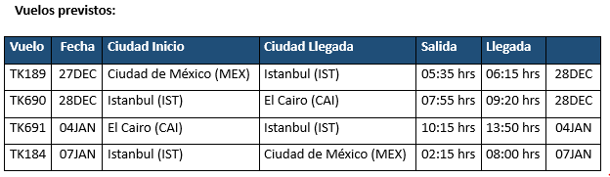

INCLUYE:
- VUELO REDONDO SALIENDO DE LA CDMX CON TURKISH AIRLINES
- TRASLADO AEROPUERTO / HOTEL / AEROPUERTO.
- 3 NOCHES DE ALOJAMIENTO CON DESAYUNO EN EL CAIRO.
- 4 NOCHES DE CRUCERO EN PENSIÓN COMPLETA.
- VISITAS A LAS 3 PIRÁMIDES, LA ESFINGE, EL TEMPLO DEL VALLE Y EL MUSEO EGIPCIO.
- TODAS LAS VISITAS DURANTE EL CRUCERO SEGÚN ITINERARIO
- VUELO CAI/LXR – ASW/CAI.
- 3 NOCHES DE ALOJAMIENTO EN HOTEL EN ESTAMBUL CON DESAYUNO
- 2 ALMUERZOS.
- GUÍA LOCAL DE HABLA HISPANA PARA TODAS LAS VISITAS INDICADAS EN EL PROGRAMA.
- VISITAS CON ENTRADAS INCLUIDAS.
- MALETA DOCUMENTADA 20 KG.
- TARJETA DE ASISTENCIA (APLICA HASTA LOS 69 AÑOS, SOLO PARA RESIDENTES EN MÉXICO).

NO INCLUYE:
- VISA DE EGIPTO (APROX. $25 USD P.P.).
- VISA DE TURQUÍA.
- PROPINAS BARCO ($60 USD APROX A PAGAR DIRECTO EN DESTINO).
- OTRAS PROPINAS, GUÍAS, CHOFERES.
- BEBIDAS Y ALIMENTOS NO ESPECIFICADOS.

NOTAS IMPORTANTES
- NUESTROS PROGRAMAS NO SON CONCEBIDOS PARA GENTE CON MOVILIDAD LIMITADA, TRATAREMOS DE ACOMODAR A LOS PASAJEROS SIN PODER GARANTIZAR QUE VAN A TENER HABITACIONES ADAPTADAS O TRANSPORTE ADAPTADO.
- EL ORDEN DE LAS VISITAS DE LAS CIUDADES PUEDE SER ALTERADO POR CAUSAS DE FUERZA MAYOR, CLIMATOLOGÍA, O CUESTIONES TÉCNICAS Y OPERATIVAS.

